Załącznik nr 4 do zapytania ofertowego

Wizualizacja przedmiotu zamówienia do projektu
,,Zagospodarowanie placu zabaw przy Przedszkolu w Sobiesękach Drugich – altana z wyposażeniem’’

Altana ogrodowa o wymiarach 4m x 5m drewniana, pokryta gontem, położe kostka brukowa.

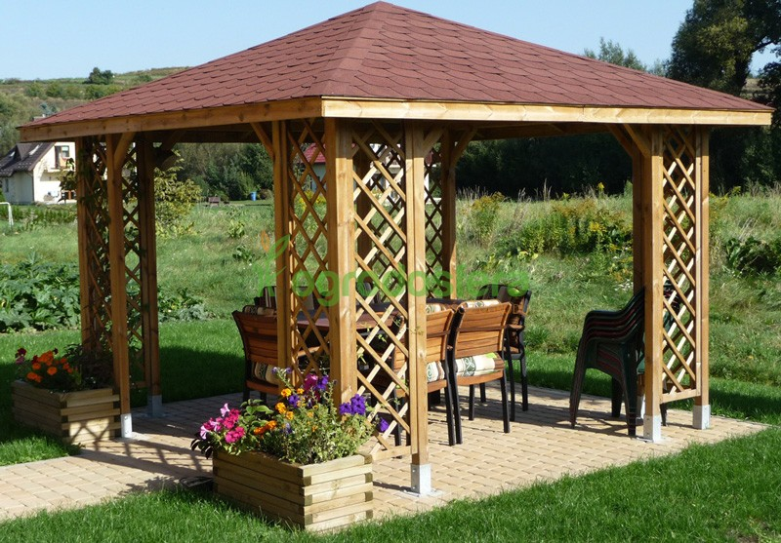
Stół z siedziskami – wyposażenie altany
